参赛作品版权登记申请流程及注意事项

一、申请前注意事项
1、户籍/注册地为江苏省内的个人/企业用户可通过江苏省作品著作权登记系统进行注册申请。
2、户籍/注册地为非江苏省内的个人/企业用户建议优先通过各自户籍/注册所在省份的作品著作权登记平台进行注册申请，如需在江苏省内注册，请参照本文件第三条“省外用户须知”内容进行注册。
二、江苏省版权登记申请流程
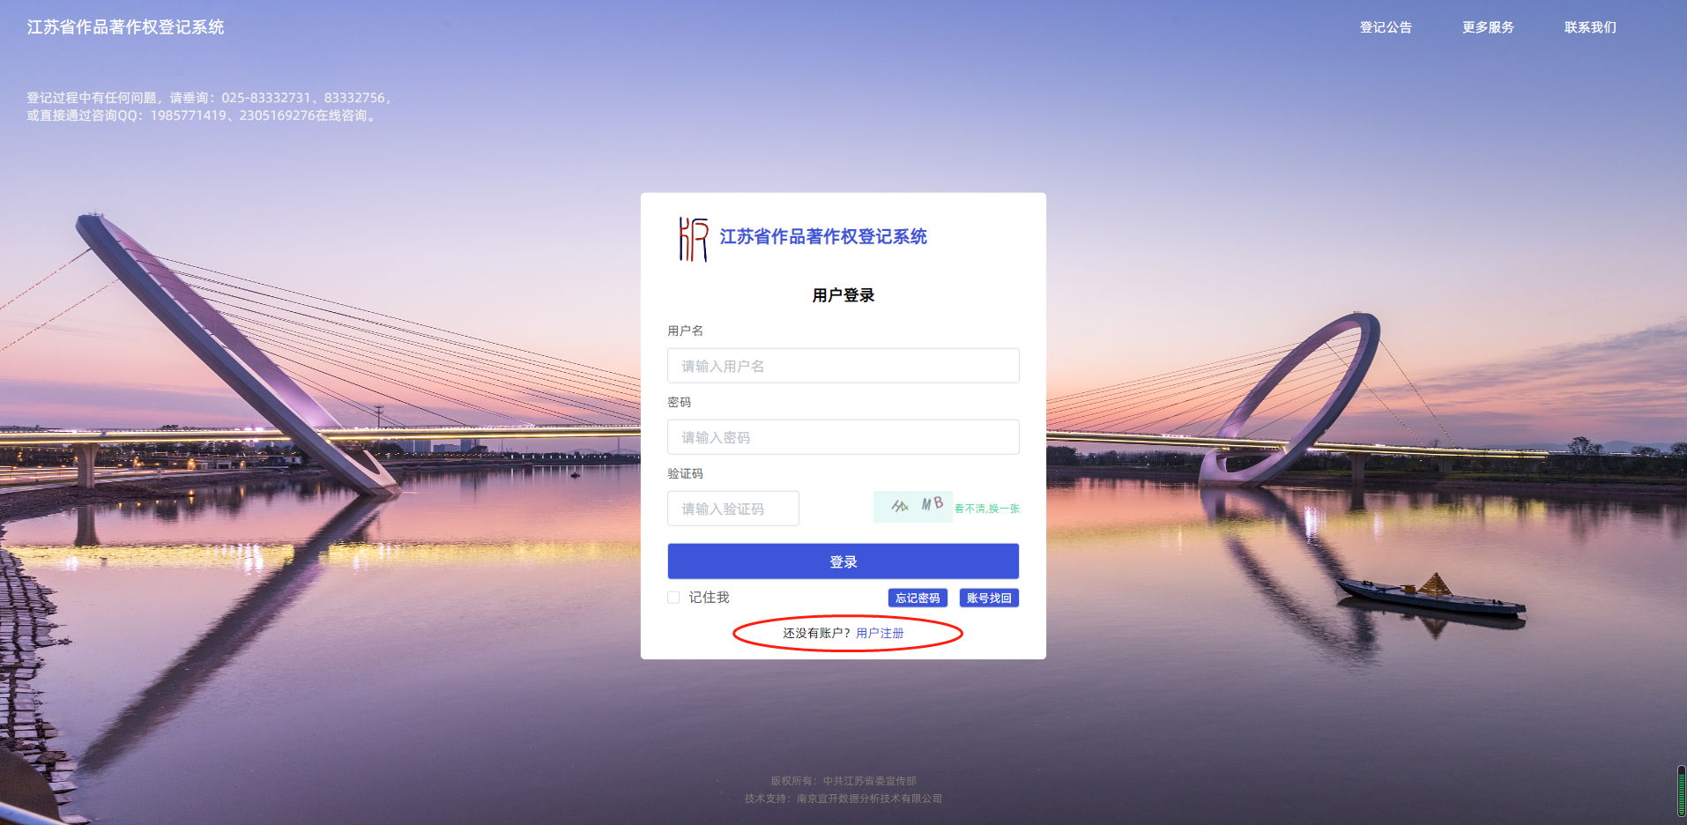
1、进入“江苏省作品著作权登记”，点击下方用户注册按钮进入注册页面（https://jscopyright.cn/jsuser/user/login）；
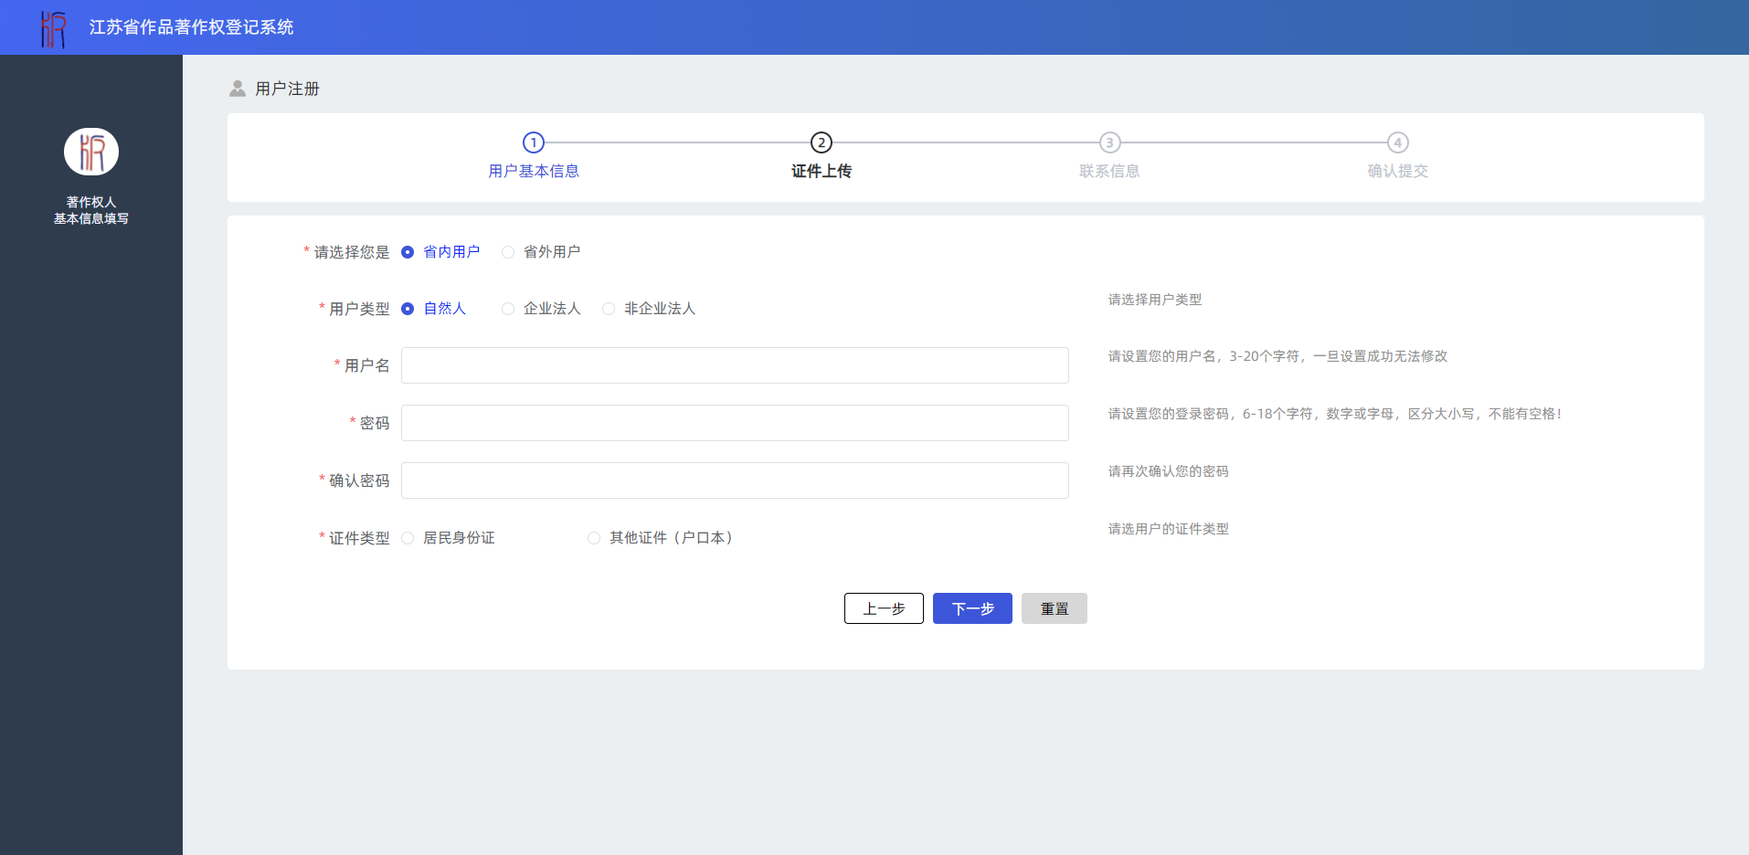
2、进入后，进行“个人/企业用户”注册，须按照网站系统要求准确输入申请人（申请单位）的真实信息（https://jscopyright.cn/jsuser/user/register）；

3、点击导航栏【版权登记】进入版权通知页面。点击右侧【作品登记申请】按照网站系统要求进行信息填写与文件上传。
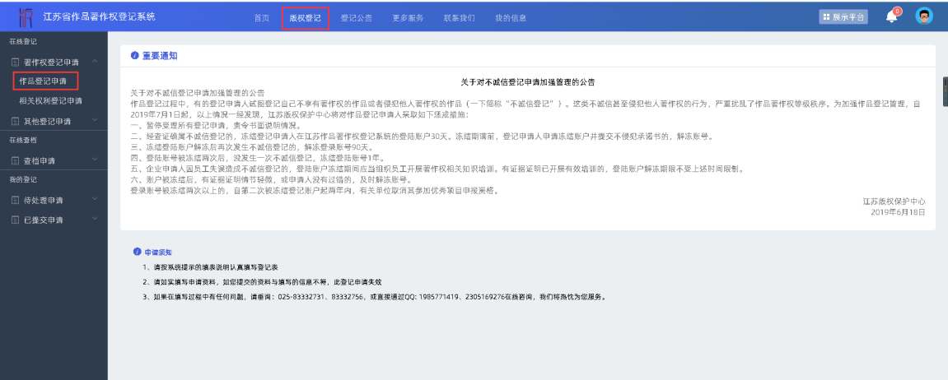
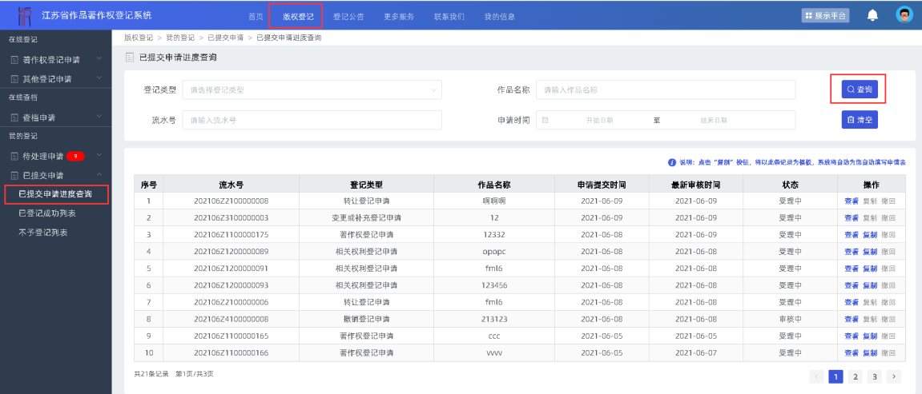
4、提交成功后可点击导航栏【版权登记】点击左侧栏【已提交申请】下的【已提交申请进度查询】进入已提交申请进度查询页面。在查询栏输入相应查询内容，点击【查询】，进行作品查询。
三、省外用户须知
1、省外用户进行用户注册时请选择“参加活动”并在下方选择对应活动进行注册。
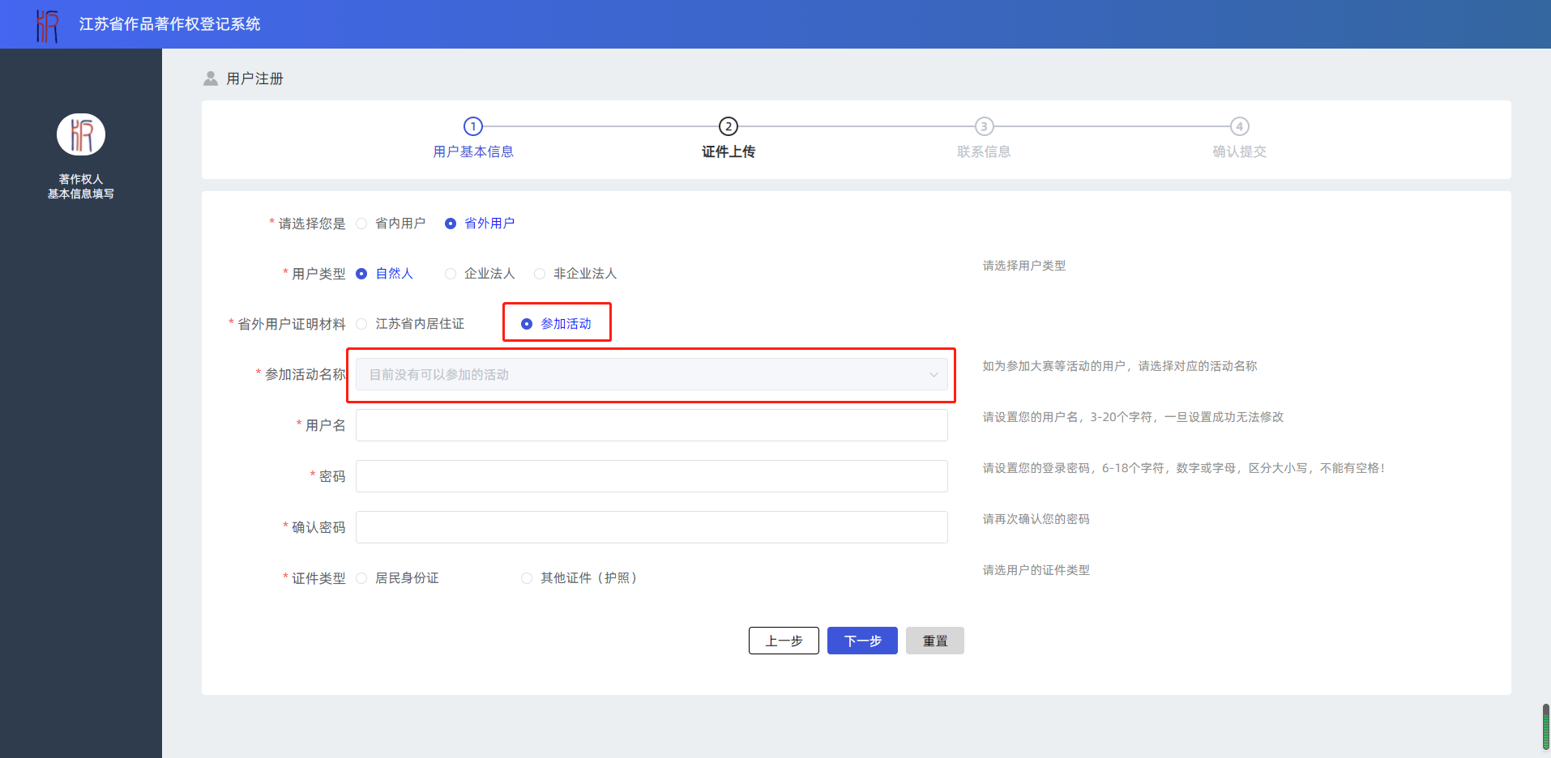
2、省外用户也可以通过各自户籍/注册所在省份的作品著作权登记平台进行注册申请。
四、注意事项
1、作品一律以电子档形式上传；
2、个人申请需提供身份证正反面并手持身份证拍照上传，单位申请需企业营业执照副本复印件加盖公章（红章）扫描上传；
3、著作权申请具有针对性，参赛者需要根据作品内容进行分类登记或批量申请，不可进行作品整体登记，一份版权证书仅保护相对应的作品内容。参赛者可根据作品包含内容进行拆开登记，叠加申报。例：作品中包含效果图和文字说明两部分，则效果图以“美术”类别上传申请，文字说明以“文字作品”类别上传申请。若作品为设计图，可直接以“工程设计图、产品设计图”类别上传申请；
4、同一参赛者上传多部作品，可选择“作品批量登记”上传申请；
5、江苏省版权局咨询电话：025-83332731/83332756；
中国版权保护中心咨询电话：010-68003887-3008/5080/5914。
6、如需详细操作流程，请长按Ctrl键并鼠标左键点击下方超链接进入相关操作流程
登记指南
用户注册操作使用手册
用户登录操作使用手册
作品登记申请操作使用手册

